Учитель математики МБОУ Лицей №8 г. Воронежа Гостева Т.Л.
Тема урока: Площадь. Формула площади прямоугольника.
Тип урока: урок открытия новых знаний.
Цели урока:
Образовательные: актуализировать знания учащихся о площади, полученные в начальной школе; дать понятие равных фигур; продолжить работу по формированию умения выполнять вычисления по формулам; показать разнообразие применения математики в реальной жизни.
Развивающие: развивать умения анализировать, сравнивать, обобщать, делать выводы; развивать внимание.
Воспитательные: формирование целостного представления о мире, воспитывать чувства прекрасного, познавательной активности, аккуратности.
Цели деятельности педагога: формировать умение использовать формулы площади при решении задач; способствовать развитию математической речи; оперативной памяти; произвольного внимания; наглядно - деятельностного мышления; воспитывать культуру поведения при фронтальной и индивидуальной работе.
Предметные: описывать явления и события с использованием буквенных выражений; моделировать изученные зависимости.
Личностные: проявляют устойчивый и широкий интерес к способам решения познавательных задач, адекватно оценивают результаты своей учебной деятельности, осознают и принимают социальную роль ученика, объясняют свои достижения.
Регулятивные: работают по составленному плану, используют наряду с основными и дополнительные средства.
Познавательные: записывают выводы в виде правил «если…., то…»
Коммуникативные: умеют высказывать свою точку зрения и питаются ее обосновывать, приводя аргументы.
Ход урока
- Организационный момент: Приветствие. Создание благоприятного психологического настроя на работу.
Встали тихо, замолчали,
Всё, что нужно, вы достали.
Приготовились к уроку,
В нём иначе нету проку.
Здравствуйте, садитесь,
Больше не вертитесь.
Мы урок начнем сейчас,
Интересен он для вас.
Слушай всё внимательно,
Поймешь всё обязательно.
Посмотрите друг другу в глаза, улыбнитесь себе и гостям, передайте частичку своего хорошего настроения другому.

- Актуализация и фиксирование индивидуального затруднения в пробном учебном действии:
- Чем мы занимались на прошлом уроке? (изучали формулы)
- Какие формулы вы знаете? (записать на доске)
- Для каких фигур на рисунке вы можете найти периметр? Назовите номера этих фигур?
- Решите задачи:
А) Один пролет штакетника имеет длину 2м. Сколько пролетов понадобится, что бы огородить участок длиной 10м и шириной 3м?
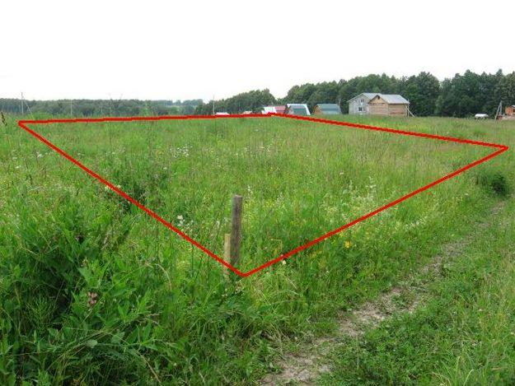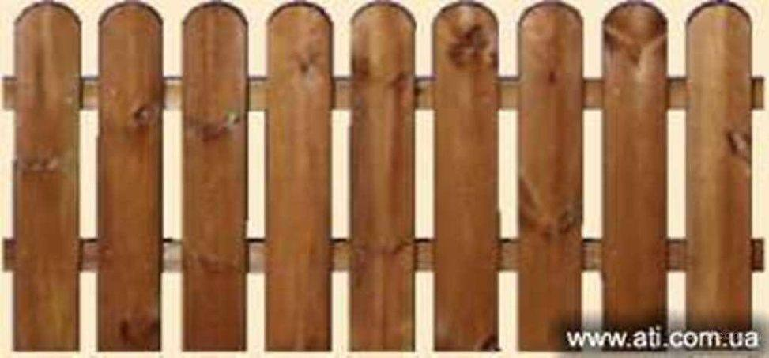
Б) Вы отправились в гости к другу, который живет в другом городе. Автобус движется со скоростью 50км/ч. Через сколько часов вы встретитесь с другом, если между городами 300км.
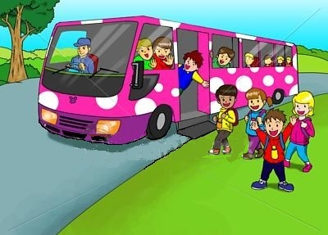

- Постановка учебной задачи. Создание проблемной ситуации. Постановочно практическое действие.
Задание 1. К Новогоднему празднику Максим захотел изготовить такой же фонарик. Какой лист цветной бумаги подойдет? (Развертка фонарика прилагается)
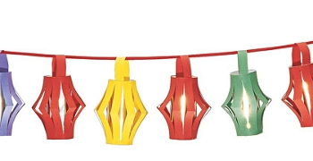
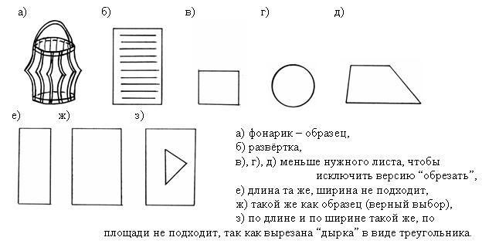
- Как вы узнали, какой лист подходит? (проблемная ситуация) (Приложили и сравнили размеры)
- Почему вы считаете, что именно этот лист подходит? (Совпадает по длине и ширине)
- Перебираю все фигуры, предлагаю провокационными вопросами проверить эти фигуры. (усиление проблемной ситуации)
В процессе совмещение фигур ребята осознают, что должны совпадать все параметры. Если назвали термин «площадь» пользуемся им.
- Еще раз фиксируем понятие равных фигур. Как узнали, что фигуры равны? (на доске крепим определение: Если при наложении фигуры совпадают, то они называются равными)
- Даю лист с вырезанным треугольником? Идея опровергается и называется слово площадь (говорят площадь не целая)
- Вводим термин площадь. (если фигуры совпадают, то говорят что у них равная площадь)
- Как объяснить что такое «площадь»?
Значение в словаре С.И.Ожегова значение слова «площадь».
Площадь – это незастроенное большое ровное место в городе, селе от которого расходятся в разные стороны улицы.
Площадь- это помещение, предназначенное для какой-нибудь цели.
Площадь – это часть плоскости, ограниченная замкнутой ломаной или кривой линией.
Обсуждение: «Красная площадь», «площадь квартиры», «торговая площадь». Построение проекта выхода из затруднения.
- Умеем находить фигуры равные по площади? (умеем, надо приложить)
- Найдите фигуры равные по площади? (приложить нельзя, нужно измерить)
- Как же понять, какие фигуры равны по площади? (приложить нельзя, нужно как то измерить, обращаем внимание на разбивку на квадратики)
- Как измерить площадь с помощью этих квадратиков? ( Мерка-квадратик со стороной 1см.) Какие еще могут быть мерки?
Как измерить площадь?
Нет задачи проще!
Поглядите-ка сюда:
Стали мерки в три ряда,
Будто бы солдатики –
Ровные квадратики.
Чтобы площадь нам узнать,
Нужно их пересчитать.
Площадь-это число, которое показывает, сколько мер площади можно уложить внутри этой фигуры.
- Найдите площади фигур на рисунке?( предлагаются 4 фигуры для которых легко найти площадь по клеточкам)
Фигуры, имеющие равную площадь, называются равновеликими.
- Предлагается еще фигуры, но для которых сложно найти площадь (много клеток или вообще их нет)
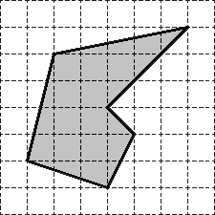
- Это не всегда удобно. Что нужно сделать, что найти площадь этих фигур?
- Чему же мы должны научится сегодня на уроке? (находить площадь по формулам)

- Усвоение новых знаний и способов усвоения.
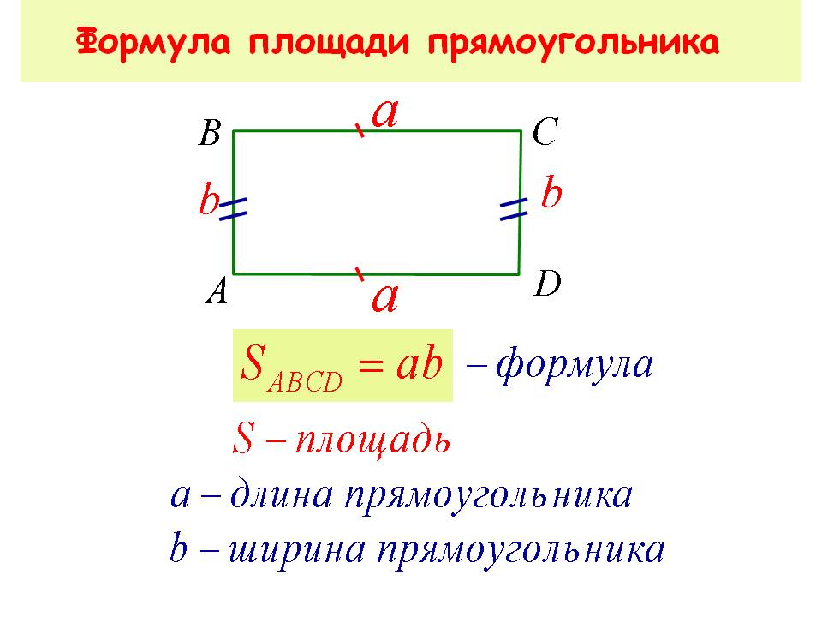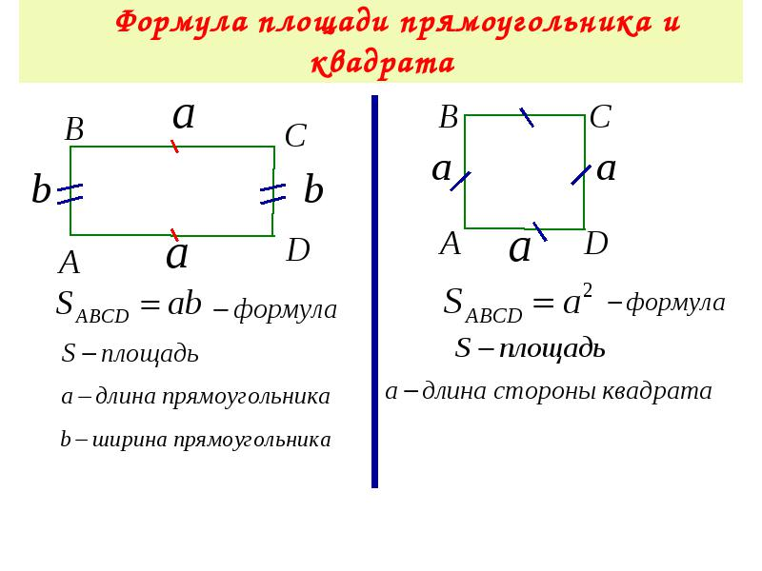
Фиксируем в тетради формулы: S=ab и S=a*a=а²
- Первичное закрепление.
Отрабатываем задание на применение формул. Найдите площадь фигуры?
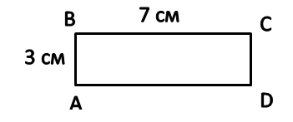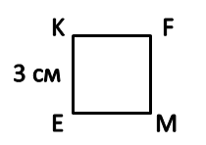
Самостоятельная работа с самопроверкой по эталону. Заполните таблицу.
S |  | 15км² | 140мм²
A | 12см | 3км |  | 5м
b | 7см |  | 2см | 50дм
Проверяем правильность выполнения задания. Какие еще величины кроме площади вы находили, выполняя это задания? (находили стороны прямоугольника) запишите формулу для нахождения стороны прямоугольника?
S | 84см² | 15км² | 140мм² | 25м²
A | 12см | 3км | 7мм | 5м
b | 7см | 5км | 2см | 50дм
- Организация первичного контроля.
Делим класс на две части. Более сильные решают задачу 2, остальные – задачу 1.
№1 Длина прямоугольника АВСD равна 28см, а его ширина в 7 раз меньше. Чему равна площадь прямоугольника?
№2 Два прямоугольника имеют равные площади. Длина первого прямоугольника 16см, а его ширина на 12см меньше длины. Длина второго прямоугольника 32см. Найдите ширину второго прямоугольника.
- Подведение итогов урока.
Что изучили на уроке? Что такое площадь?
Как измерить площадь? Как вычислить площадь прямоугольника, квадрата?
- Домашняя работа: п.21, стр. 138 выучить правила, №569, 571, 573.
- Рефлексия: Закончите предложение. Аргументируйте свой ответ.

Сегодня я узнал…  Было интересно…  Было трудно…  Я выполнил задание…  Я понял, что…  Теперь я могу…  Я научился…  Я смог…  Меня удивило…  Урок дал мне для жизни…  Мне захотелось… | 